
Compréhension de l’oral

John Dillinger – American Gangster

Part of the video  Regardez bien le minutage des parties à regarder |   Your notes  Relève les mots et expressions que tu comprends pour chaque partie.  Aide toi des images de la vidéo !
Early life : début de la vidéo à 00 :25  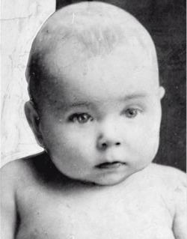 | He was born on…  - June 12th 1903  - July 22nd 1923  - July 22nd 1903  in ...  - Minneapolis, Indiana  - Annapolis, Maryland  - Indianapolis, Indiana
Crimes : de 00 : 25 à 2 09  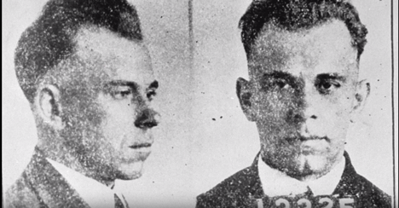 | Relis les débuts et les fins de phrase ensemble.
  John Dillinger robbed… | … several police arsenals.
  He helped… | … very meticulous in their preparation.
  John Dillinger formed… | … banks.
  John Dillinger and his gang… | … a gang.
  They were… | … friends escape from prison.
Dillinger vs the FBI 2 :09 à 2 : 34  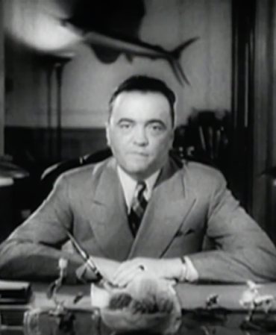 | Quel est le nom de cet homme ? Qu’a-t-il créé ?
Public Enemy N°1 2 :35 à 2 : 52  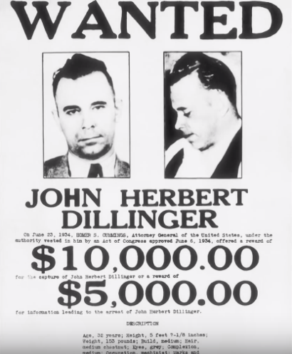 | He created a new ……….. with …………………….. They robbed …….. banks in ……… different states. He became …………. …………………….. in the summer of ……….. and the FBI put a ……………… dollar reward on his head.
Death 2 : 53 jusqu’à la fin de la vidéo  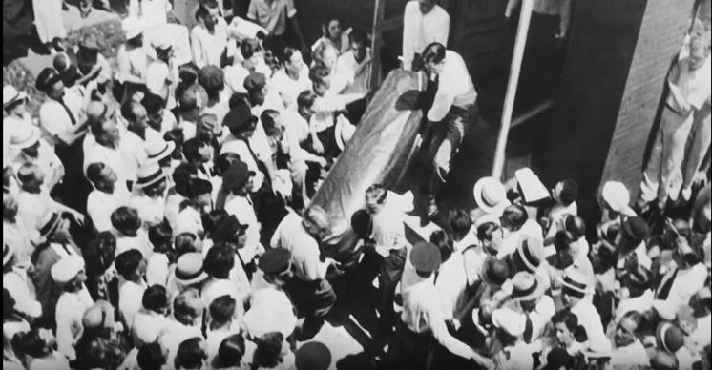 | Comment est-il mort ? Par qui ? Aide toi des images.

